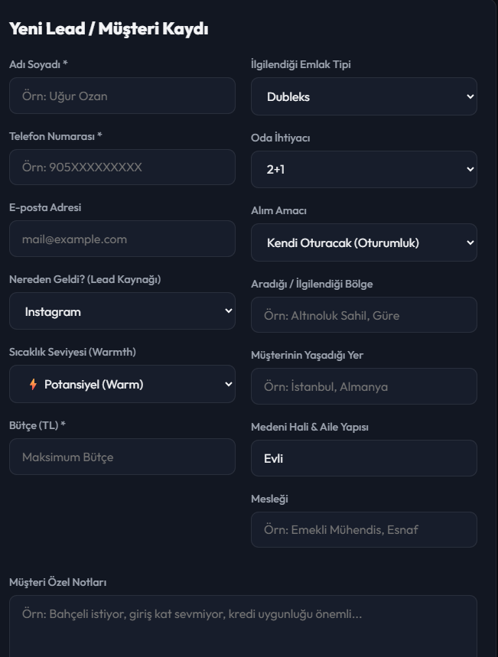
Daire Tipinde şu ana kadar,bilgisini aldığım tipler bunlar,birden fazla kombinasyonlarda var,onların da ekle,ya da bunlar için seçim düğmelri yap,
2+1 | 25
1+1 | 19
3+1 | 7
2+1,3+1 | 4
1+1,2+1 | 3
3+1,4+1 | 2
1+1,2+1,3+1 | 2
4+1 | 1
Villa | 1
2+1,3+1,Villa | 1
2+1,3+1,4+1 | 1

Eklenecek Alanlar:Ödeme Şekli Taksitli/Peşin,
Müşteri Özel Notları’nın üstüne, Bahçeli+ Arakat+, Deniz Manzaralı+, Orman Manzaralı+,Havuz Manzaralı+ gibi tercihleri ekleneceği,tuşlar koyalım.
Müşteriden Geln Soru için şu sçenekleri ve olası seçenekleri ekleyelim.
Fiyat Bilgisi
Konum
Takas İmkanı
Deniz mesafesi
Ebeveyn Banyosu
Ödeme Seçenekleri
Finansman Şirketine Uygunluk
Çatı Dubleksi
Pazarlık Payı
Teslim Tarihi
Takas Teklifi-Konum
Taksit İmkanı
Mesafe Sorgusu
Ara Kat Bilgisi
M2 Bilgisi

Bu tuşlamalara ve girilen diğer müşteri infosuyla, eşileştiriciden gelen bilgilerle uygun portföy atansın,öncelik nova olsun,sonrasında kapalılar görünsün.uygun portfoyun,detayları otomatik olarak belirsin,müşteriye en başından ne önereceğimi bileyim.
Bütçealanında bilinmiyor seçeneği olsun,onun için 3 milyondan başlayacak şeklide fiyat aralıkları koyalım.
Fiyat listemi ekledim,ona göre düzenleyelim aralıkları.villa seçeneğimiden var o da 25.000.000 tl ama ilerde farklı rakamlarda olabilir,öngörülü ol.
‘’Fiyatlarımız daire tipine göre aşağıdaki gibidir
· 1+1 — 4.750.000 TL'den başlayan fiyatlarla
· 2+1 — 6.750.000 TL'den başlayan fiyatlarla
· 3+1 Bahçeli Dubleks — 8.500.000 TL'den başlayan fiyatlarla
· 4+1 Bahçeli Dubleks — 9.750.000 TL'den başlayan fiyatlarla’’
Burada bir de aksiyon düğmesi olmalı.Şu ana kadar Aksiyon sonuçlarım bunlar,bunun dıışnda aksiyon olr mu bilemiyorum,ama datayı çevirirken,bunlarla beraber ihtiyacım olabilecekleri de ekle .
Beklemedeyiz
Güncel Katalog Gönderildi,Davet Yapıldı
Katalog Gönderimi Sonrası İletişim Devam
Randevu Alındı
Red
Ulaşılamadı | 1
Randevu alındı seçildiğinde Randevular sekmesine otomaitk bağlan.
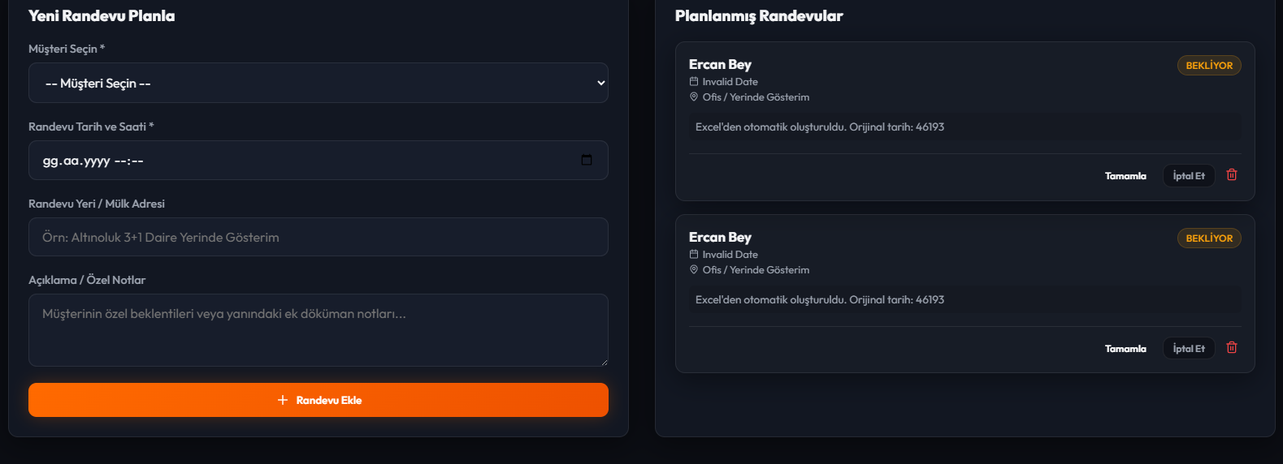

Bu sayfada, originaltarih ifadesinikaldır, ınvalid date i ,gg.aa,yy --:-- olarak göster.
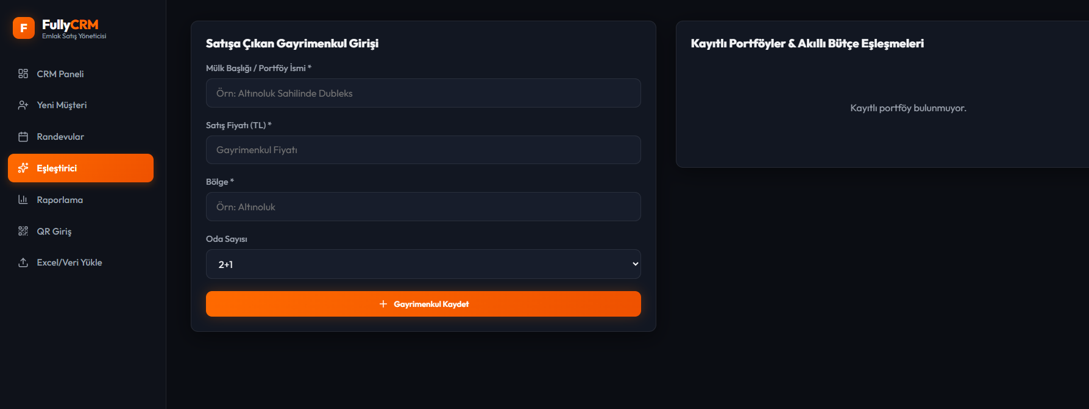
Burası için sana verdiğim bu excel tablosunu baz al,
müşteriden aldığım bilgilerle en uygun portfoyu,eşleştir.buraya portföy listesini gömebilmem için bir excel alanı da ekle,ilk etapta tek tek portföy eklemeyeceğim,bölge yerine, 2 seçenek koy,bölge ifadesini kaldıralım,Narlı Vadi Evleri, bir de Altınoluk Villa seçenekleri koyalım,bir de yeni ifadesi olsun,yeni eklersem onu sçeeyim.
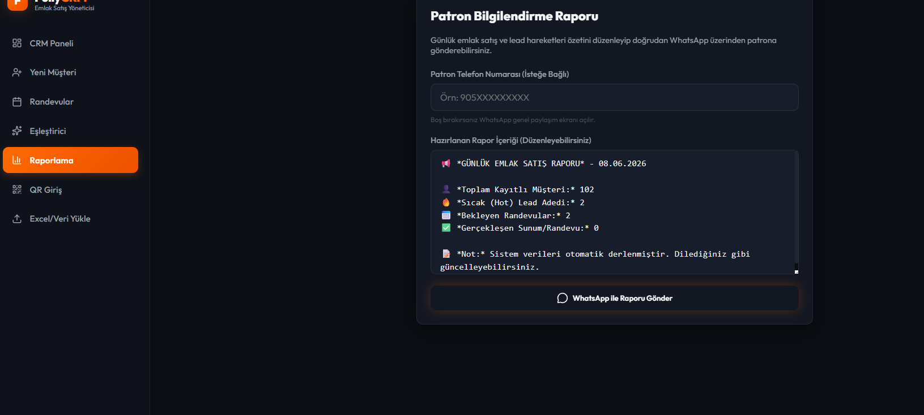bu alanıdaki patron ifadesinikaldıralım, Yönetim Bilgilebdirme raporu oldun, hazırlanan rapor içeriği as sonra Crm paneli için gireceğim isterlerin,analizini yapan bir metin olsun.
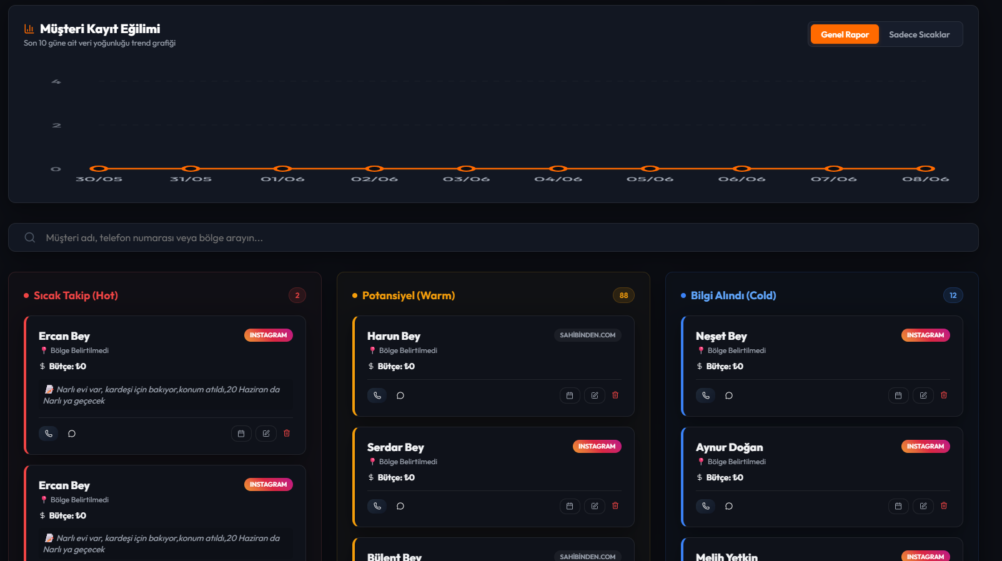
Bu sayfadaGenel RAPOR Kısmı seçeili olduğunda aşapıda manulel pivotla yaptığımrapor görünsün ve adı Dashboard olsun.
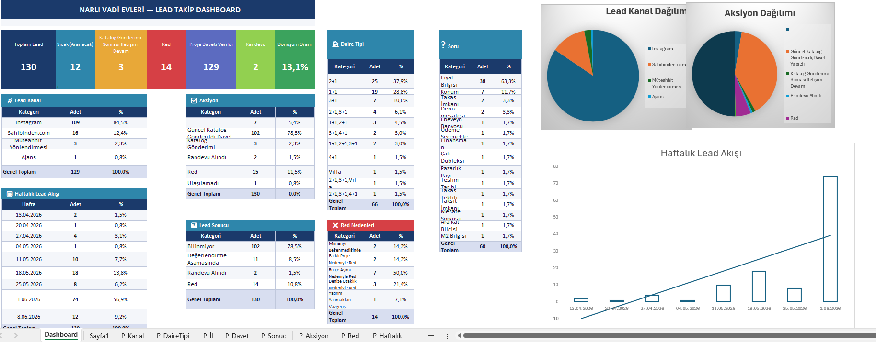
Sadece Sıcaklar sekmesinin adını Lead Takip olarak değiştirip,aşağıdaki görünümü getirebilirsin.
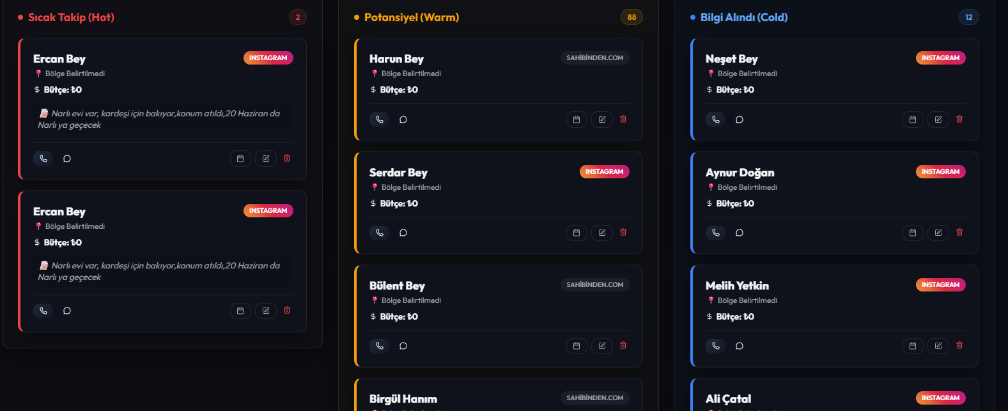
Dosya Yükleye;bu dosyayı ekle,hot,warm,cold u datayı okuyarak,girilen hiçbir bilgiyi atlamadan içeri al,

